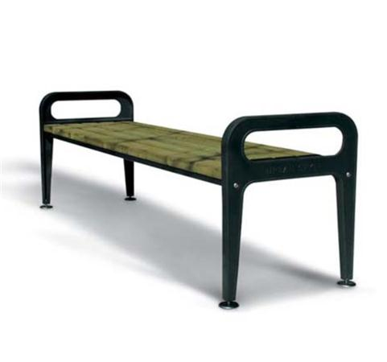

Descrizione:
La panca Piana consiste di 2 robuste spalle in fusione
di ghisa sabbiata e verniciata a polveri P.P con
bracciolo integrato, collegate da 2 tiranti in tubolare di
acciaio zincato e verniciato a polveri P.P. da
30x20mm, e fissate con bulloni incassati nelle spalle
stesse. La seduta composta di 5 listoni di sezione
34x90mm, in legno di pino autoclavato.
Dimensioni massime: L = 1866mm, altezza seduta =
420mm.
kit 4 piedini in acciaio inox con barra filettata: € 29,00
kit 4 piedini in acciaio inox con barra filettata e tasselli
in C.A.: € 47.00
Categoria : Panche
Codice: EP02195

